Муниципальное казенное учреждение
«Центр информационно-методического обеспечения
Барабинского района Новосибирской области»

Программа заседания ММО музыкальных руководителей и воспитателей ДОУ

Тема «Проектирование образовательного процесса в соответствии с требованиями ФГОС ДО И ФОП ДО: актуальные аспекты»

Дата проведения: 16 ноября 2023г.
Место проведения: МБДОУ №7 «Радуга»
Начало: 11:00

г. Барабинск
Время | Тема выступления | Ответственные
10:45-  11:00 | Регистрация участников | Роднова Ю.В., музыкальный руководитель  МБДОУ №7 «Радуга»,  руководитель ММО
По материалам региональной проектировочной сессии
11:00 – 11:30 | Проектирование образовательного процесса в соответствии с требованиями ФГОС ДО И ФОП ДО: актуальные аспекты | Роднова Ю.В., музыкальный руководитель  МБДОУ №7 «Радуга»,  руководитель ММО
Интегративный подход к музыкальным занятиям
11:30-  11:40 | Развитие творческих способностей дошкольников в игровой форме | Киселева В.П.,  музыкальный руководитель  МБДОУ №6 «Сказка»
11.40-11.50 | Использование здоровьесберегающих технологий на музыкальных занятиях | Сухинина С.Ю.,  музыкальный руководитель  МБДОУ №8 «Солнышко»
11:50-12:10 | Мастер класс «Логоритмика в системе музыкальных занятий» | Зыкова О.В.,  учитель-логопед  МБДОУ №7 «Радуга»
12:10 –  12:30 | Мастер класс «Нейроложки как средство развития музыкально – ритмических способностей и межполушарных связей у детей дошкольного возраста» | Роднова Ю.В.,  руководитель ММО
12:30-  13:00 | Подведение итогов. Обмен мнениями | Роднова Ю.В.,  руководитель ММО
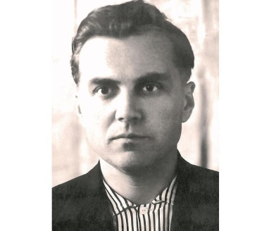
«Верьте в талант и творческие силы каждого воспитанника»

В.А. Сухомлинский.

Цель: совершенствование педагогического мастерства музыкальных руководителей, систематизация, актуализация знаний и распространение опыта по развитию интегративного подхода к музыкальным занятиям в условиях ФГОС ДО и ФОП ДО.

